Voorraadadministratie bedrijf Hartig.

Inleiding
Het bedrijf Hartig is een voedselverwerkingsbedrijf dat peutermaaltijden maakt. Je werkt bij Hartig en helpt mee bij het ontwikkelen van een nieuwe peutermaaltijd. De peutermaaltijd bestaat uit een
spinaziestamppot met verse appelmoes. Je maakt ook een omverpakking voor de peutermaaltijd.

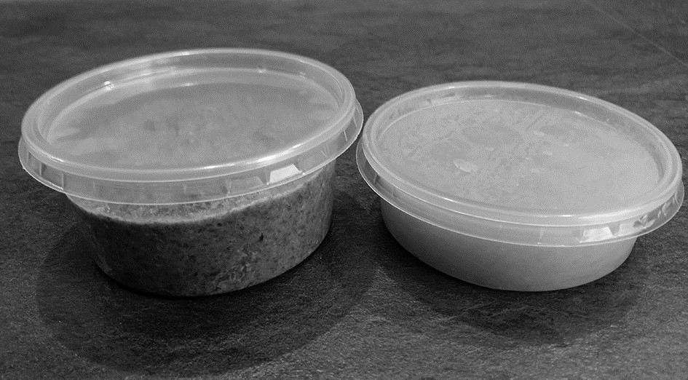

Je werkt op de afdeling inkoop en verkoop. De inkoop bij Hartig is gebaseerd op de huidige voorraad. Dit betekent dat grondstoffen worden besteld wanneer het saldo lager is dan de minimumvoorraad.

Bij de afdeling verkoop is een bestelling voor 150 peutermaaltijden binnengekomen. De peutermaaltijden zijn na levering twee dagen houdbaar.

Bestelgegevens Gigant Supermarkt
bestelling | 150 peutermaaltijden spinaziestamppot met verse appelmoes
bestelnummer | 158913
naam contactpersoon | Kees de Ven
e-mailadres | k.deven@gigantsupermarkt.nl
vragen | - Hoe lang is de peutermaaltijd houdbaar?  - Is de peutermaaltijd geschikt voor vegetariërs?

nodig:
- EXEL bestand voorraadadministratie firma Hartig (H5.4 opdracht C).

 | 1 | Vul de voorraad halfvolle melk, kipfilet en spinazie aan tot aan de maximumvoorraad. Beantwoord daarna in een e-mail de vragen van de klant.  Voordat je begint  - Open het Exel bestand voorraadadministratie firma Hartig  - Vul je naam in.  Uitvoering  - Controleer de voorraad van de grondstoffen.  - Vul het intern bestelformulier in voor de grondstoffen die je moet bestellen.  - Schrijf op tabblad 2 een e-mail waarin je antwoord geeft op de vragen van de klant. Vermeld in het onderwerp: bestelnummer 158913.  Als je klaar bent  - Laat de docent het interne bestelformulier en de e-mail controleren.

einde 

